14 SEPTEMBER 2016

Offerta möjliggjorde Swenugs största meetup någonsin
I måndags gick Swenugs meetup med .NET Core som tema av stapeln i World Trade Center i Stockholm. Med 180 deltagare, ytterligare 50 på väntelistan och en dubblering av antalet medlemmar i intressegruppen Swenug kan eventet bara beskrivas med ett ord, succé.

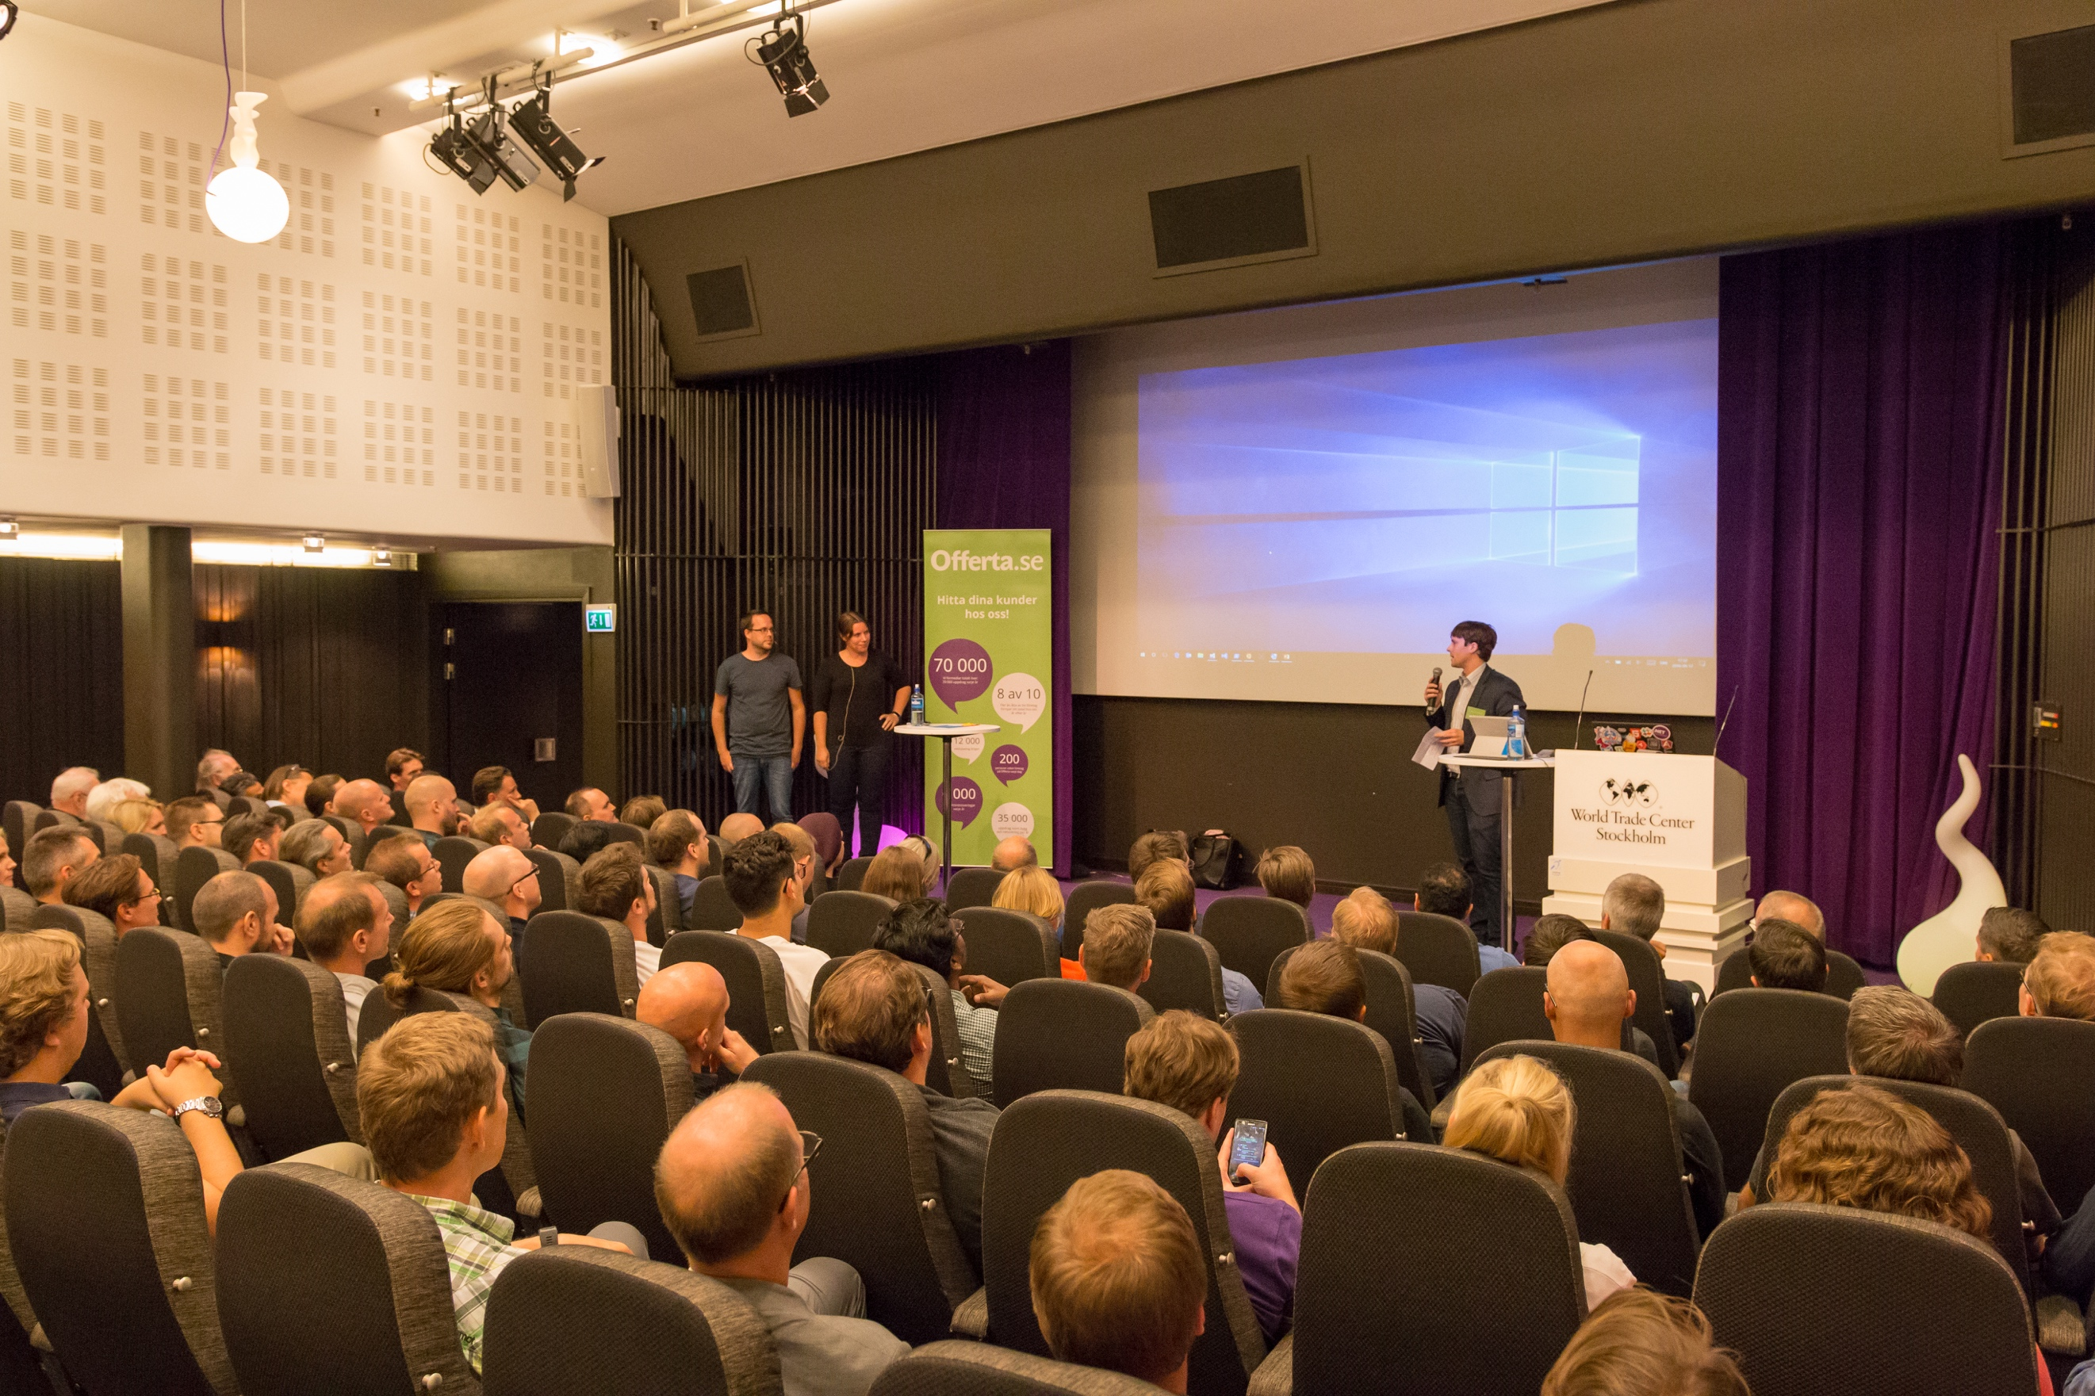

Stort intresse när Swenug diskuterar .NET Core
Temat för kvällen var .NET Core 1.0 med vilket Microsoft nu tar nästa stora steg i mjukvaruutvecklingsvärlden. De 100 platserna som släpptes för drygt två veckor sedan tog slut på nittio minuter. Det stora intresset ledde till att Offerta öppnade upp 80 extra platser. 180 anmälda gäster och ytterligare 50 på väntelistan gör detta till Swenugs största meetup någonsin.
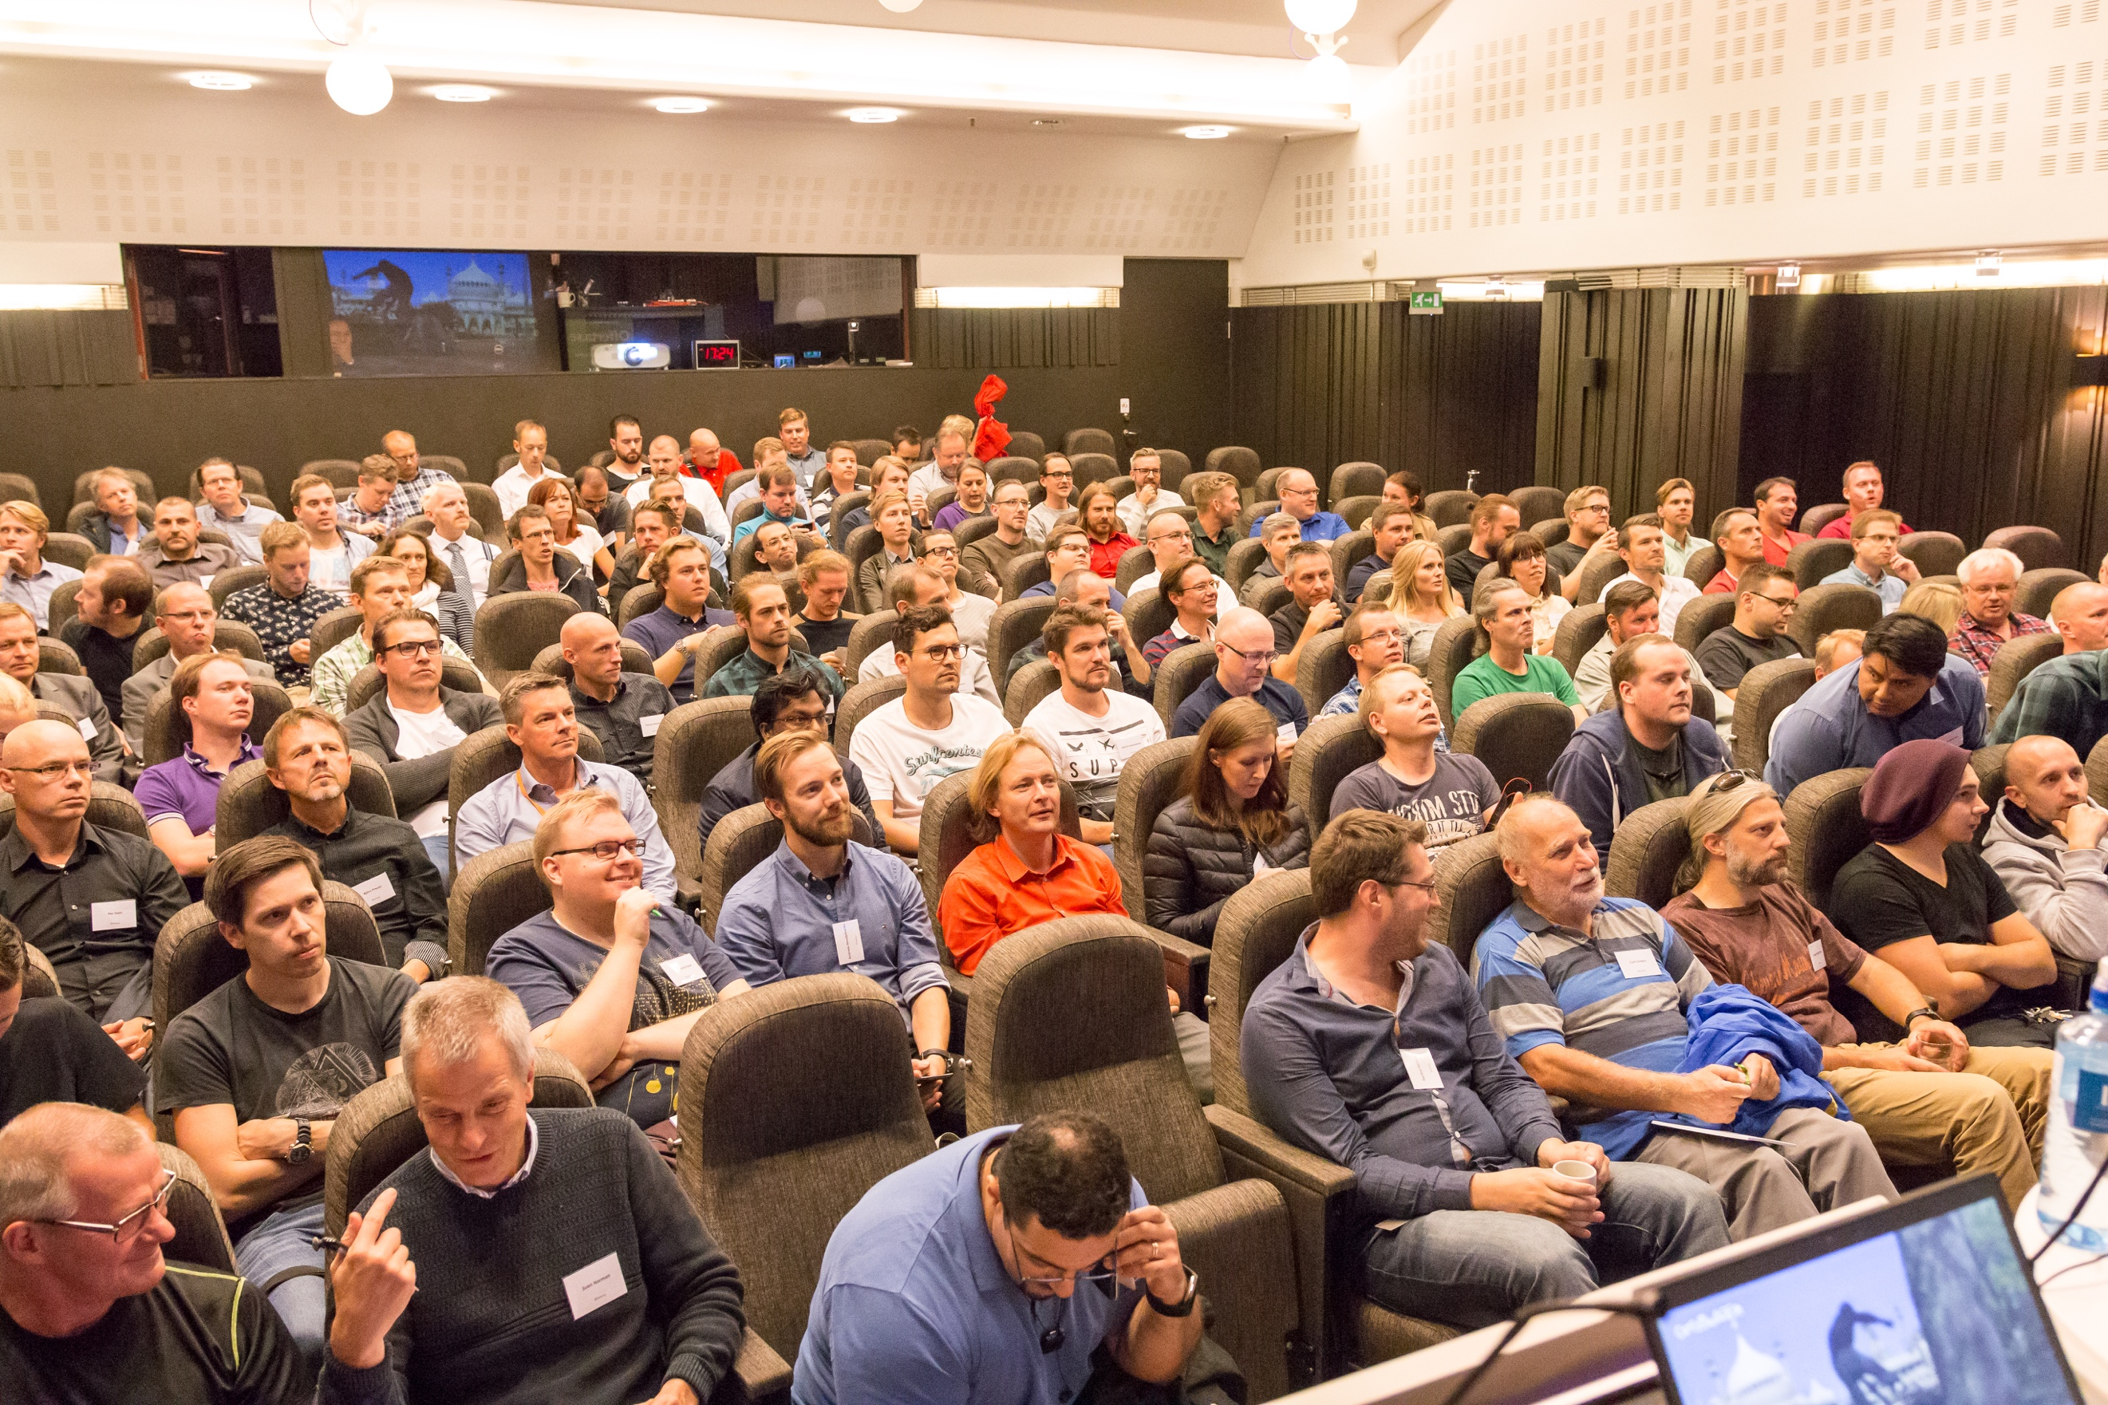

Offerta som medarrangör
Offerta ligger idag i teknisk framkant med Sveriges modernaste och mest avancerade teknikplattform för tjänsteförmedling. Det blev därför en självklarhet att gå in och sponsra denna viktiga sammankomst. Swenugs medlemsantal steg med över 200 personer, till drygt 400 personer under de två veckorna mellan inbjudan och eventet.

-Kunskapsspridning har alltid varit viktigt för mig och att nu ha fått chansen att bidra med att sprida så värdefull kunskap som den om .NET Core till 180 personer, på Swenugs största meetup någonsin, känns extra speciellt, säger Sebastian Nilsson, teknikchef Offerta.

Läs mer om att Offerta sprider kunskap om nästa .NET

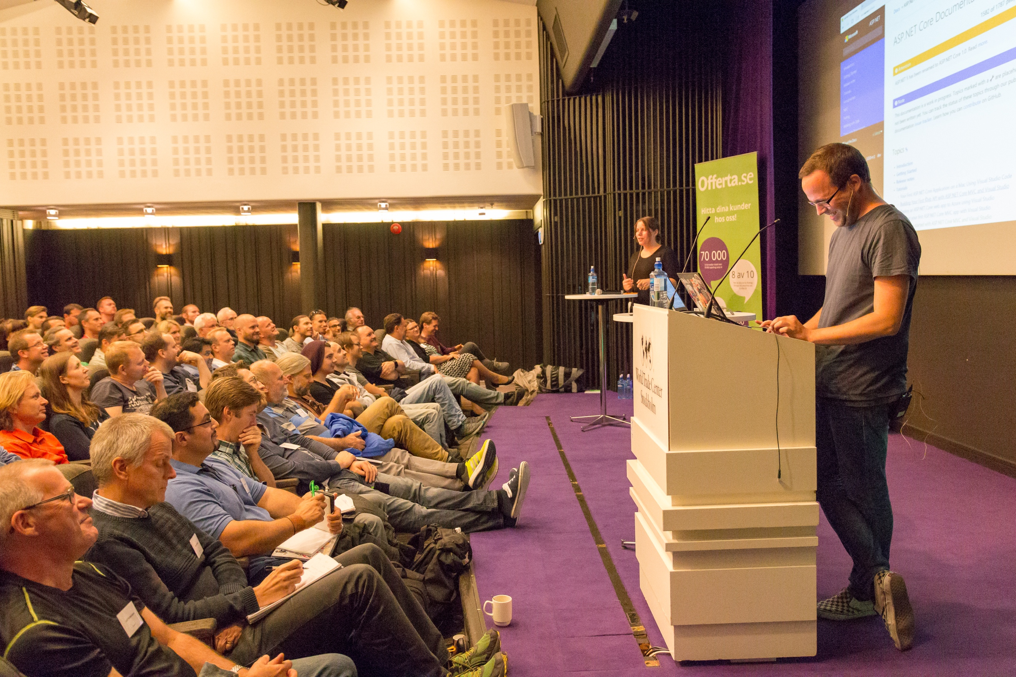
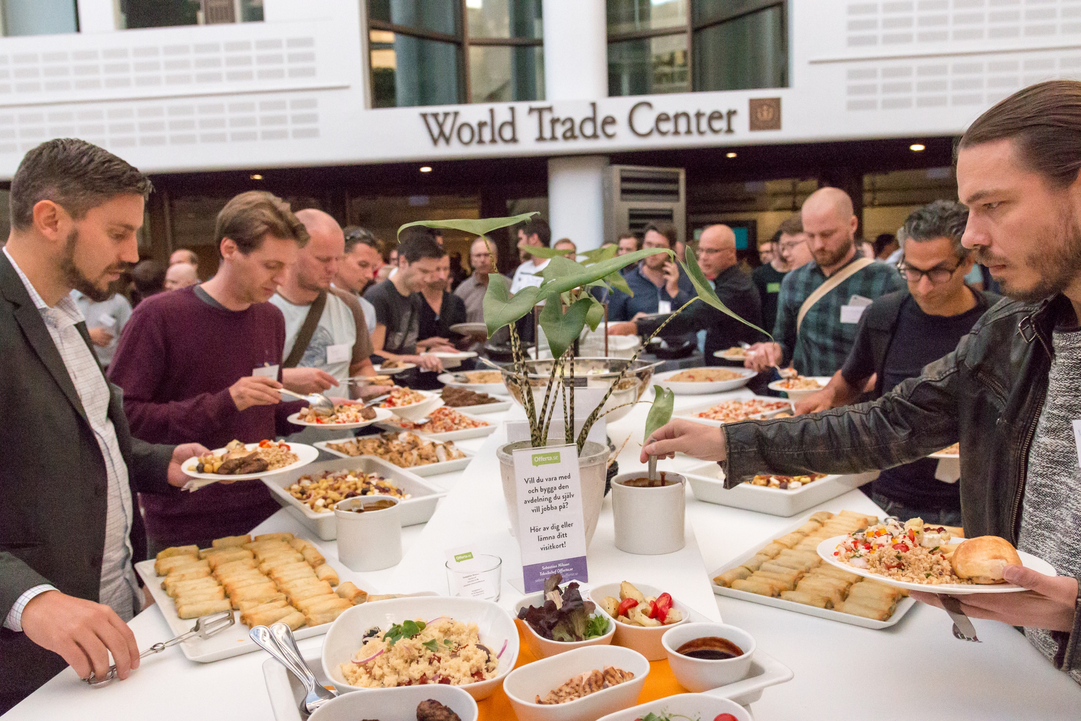

För mer information, vänligen kontakta:
Sebastian Nilsson, +46 (0)70 536 53 96
Teknikchef på Offerta

